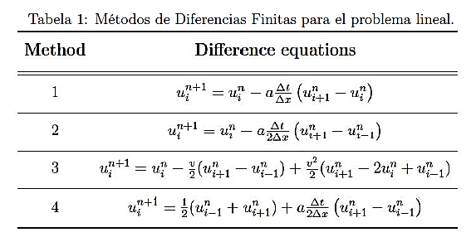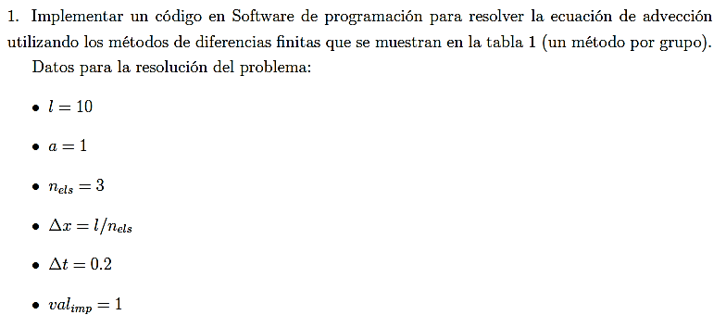

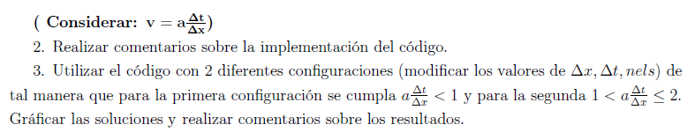

**L=10**

Es la longitud del dominio espacial en el que estamos resolviendo la ecuación de advección. Se utiliza para determinar el intervalo espacial de la simulación.

**a=1**

Es la velocidad de advección. Representa la rapidez con la que se transporta la cantidad conservada a lo largo del dominio. Se utiliza para calcular el parámetro u, que es crucial para la estabilidad y precisión del método de diferencias finitas.

**Nels=3**

Es el número de subdivisiones espaciales del dominio. Se utiliza para calcular el tamaño de los pasos espaciales Δx.

**∆x= l/nels.**

Es el tamaño del paso espacial. Determina la distancia entre los puntos de la malla en el dominio espacial. Se utiliza en el esquema de diferencias finitas para calcular las derivadas espaciales.

**Δt=0.2**

Es el tamaño del paso temporal. Determina el intervalo de tiempo entre cada paso de la simulación. Se utiliza para avanzar la solución en el tiempo y también para calcular el parámetro u

**U = V = a Δt/Δx**

Es el número de Courant. Es un parámetro crucial para la estabilidad del método de diferencias finitas. Se utiliza directamente en la ecuación de diferencias finitas.

**vaI imp=1**:

Parece ser un valor utilizado en el contexto del problema, posiblemente relacionado con las condiciones de frontera o una fuente puntual de volumen. No se utiliza directamente en el esquema de diferencias finitas que hemos implementado, pero podría ser relevante dependiendo de la interpretación completa del problema (no está claro en la descripción proporcionada).

**Ecuación de Diferencias Finitas**

La ecuación de diferencias finitas dada es:

Donde:



es el valor de la solución en el punto espacial i y en el paso temporal n

es el valor de la solución en el punto espacial iii y en el paso temporal n+1.

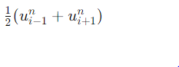

El término representa una media de los valores de la solución en los puntos espaciales adyacentes.



El término representa un término de advección.



1. **CONSIDERAR**

El número de Courant-Friedrichs-Lewy (CFL) es un parámetro crucial en la solución numérica de ecuaciones diferenciales parciales, especialmente en métodos de diferencias finitas y volúmenes finitos. El número CFL se utiliza para asegurar la estabilidad del método numérico.

donde: a es la velocidad de advección. / ∆t es el tamaño del paso temporal / ∆x es el tamaño del paso espacial.

Siendo a=1; ∆t=0,2; ∆x=10/3=3.33, se tiene que:

CFL = (1*0,2) / 3.33 = 0,06

En este caso, el número CFL es aproximadamente 0.06, que es menor que 1, indicando que el esquema numérico debe ser estable con estos parámetros. En resumen, el número CFL es un parámetro clave en la solución de ecuaciones diferenciales parciales, y su valor debe ser cuidadosamente controlado para garantizar la estabilidad y precisión de los métodos numéricos.

1. **Implementación del código, resolver ecuación de advección método de diferencias finitas.**

**Parámetros iniciales:**

nels = 3;

l = 10;

a = 1;

dx = l/nels;

dt = 0.2;

tasaimp = 1;

CFL = a dt/dx;

valimp = 1;

Print["CFL = ", CFL]

niteraciones = 70;

(*Ecuación de advección

Ecuación #4

unp1[i]= (0.5)*(un[i-1]+un[i+1])+((0.5 a) dt/dx)(un[i+1]-un[i-1]*)

(* Crear vectores que almacenan las saturaciones por elemento *)

un = Table[0, {i, 1, nels, 1}];

unp1 = un;

(* Crear un vector que almacene todas las saturaciones *)

allsols = {};

(* haciendo un blucle para realizar n iteraciones *)

For[ni = 1, ni <= niteraciones, ni++,

(* Seteando las condiciones de contorno*)

unp1[[1]] = (0.5) (tasaimp + un[[1]]) + ((0.5 a dt/dx) (un[[1]] - tasaimp));

(* calcular las saturaciones para los demás elemento *)

For[i = 2, i <= nels - 1, i++,

unp1[[i]] = 0.5 (un[[i - 1]] + un[[i + 1]]) - (0.5 a dt/dx) (un[[i + 1]] -

un[[i - 1]])

];

(*Calcular solución para último elemento*)

unp1[[-1]] = 0.5 (un[[-2]] + un[[-1]]) - (0.5 a dt/dx) (un[[-1]] - un[[-2]]);

AppendTo[allsols, unp1];

un = unp1;

]

allsols // TableForm

0.47 0. 0.

0.7191 0.2491 0.

0.851123 0.381123 0.132023

0.921095 0.513146 0.264046

0.95818 0.612282 0.396069

0.977836 0.693988 0.510662

0.988253 0.758264 0.607825

0.993774 0.809452 0.687558

0.9967 0.849852 0.752161

0.998251 0.881767 0.803938

0.999073 0.906924 0.845187

0.999509 0.926747 0.877908

0.99974 0.942356 0.903792

0.999862 0.954644 0.924231

0.999927 0.964316 0.94035

0.999961 0.971926 0.953052

0.999979 0.977914 0.963055

0.999989 0.982625 0.97093

0.999994 0.986331 0.977128

0.999997 0.989247 0.982006

0.999998 0.991541 0.985844

0.999999 0.993346 0.988863

1. 0.994765 0.991239

1. 0.995882 0.993108

1. 0.996761 0.994578

1. 0.997452 0.995735

1. 0.997995 0.996645

1. 0.998423 0.997361

1. 0.998759 0.997924

1. 0.999024 0.998367

1. 0.999232 0.998715

1. 0.999396 0.998989

1. 0.999525 0.999205

1. 0.999626 0.999375

1. 0.999706 0.999508

1. 0.999769 0.999613

1. 0.999818 0.999696

1. 0.999857 0.99976

1. 0.999887 0.999812

1. 0.999911 0.999852

1. 0.99993 0.999883

1. 0.999945 0.999908

1. 0.999957 0.999928

1. 0.999966 0.999943

1. 0.999973 0.999955

1. 0.999979 0.999965

1. 0.999983 0.999972

1. 0.999987 0.999978

1. 0.99999 0.999983

1. 0.999992 0.999987

1. 0.999994 0.999989

1. 0.999995 0.999992

1. 0.999996 0.999993

1. 0.999997 0.999995

1. 0.999998 0.999996

1. 0.999998 0.999997

1. 0.999999 0.999997

1. 0.999999 0.999998

1. 0.999999 0.999998

1. 0.999999 0.999999

1. 0.999999 0.999999

1. 1. 0.999999

1. 1. 0.999999

1. 1. 1.

1. 1. 1.

1. 1. 1.

1. 1. 1.

1. 1. 1.

1. 1. 1.

1. 1. 1.

(* postprocesar los resultados *)

Manipulate[ ListPlot[allsols[[w]], Joined -> True, PlotRange -> {{1, nels}, {0, 1.5}}], {w, 1, niteraciones, 1}]

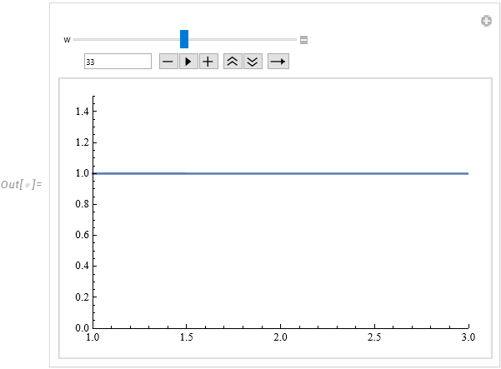Se puede observar que se tiene casi el 100% de la saturación a partir del número de iteración 33. Se considera un CFL=0.06.

1. **VAMOS A REALIZAR DOS CONFIGURACIONES VARIANDO LOS DATOS DE ΔT / ΔX Y NELS PARA OBTENER LOS VALORES DESEADOS DE CFL.**

### Configuración 1: CFL < 1

**Para CFL** **< 1:**

Supongamos que mantenemos a=1 y ajustamos Δt, Δx, y nels para obtener CFL<1:

* Δt = 0.5
* nels=5
* L=10
* Δx= L/nels​ = 10​/5 = 2

CFL = (1*0,5) / 2 = 0,25

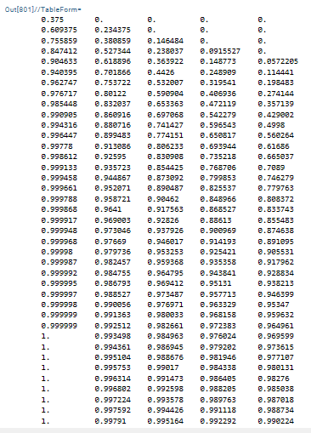

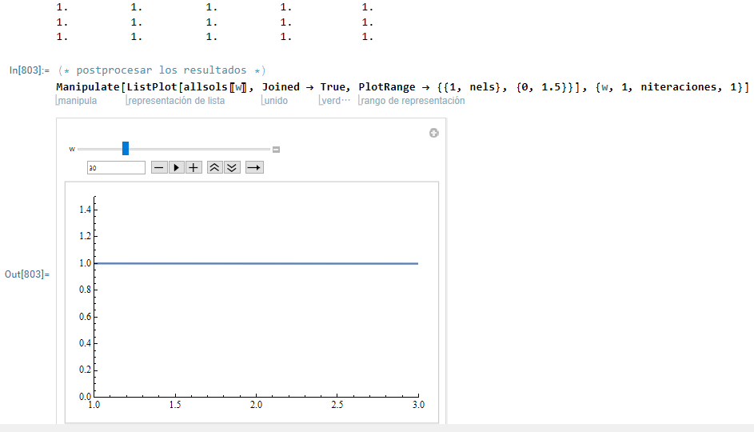**Se obtiene una saturación al 100%, Nels=5 / dt=0.5 / dx=2 / efectuado con 120 iteraciones y un CFL = 0,25.**

**Configuración 2: 1 < CFL ≤ 2**

**Para CFL 1 < ≤ 2:**

Supongamos que mantenemos a=1 y ajustamos Δt, Δx, y nels para obtener 1< CFL ≤ 2:

* Δt = 3.5
* nels=4
* L=10
* Δx= L/nels​ = 10​/4 = 2.5

CFL = (1*3.5) / 2-5 = 1,4

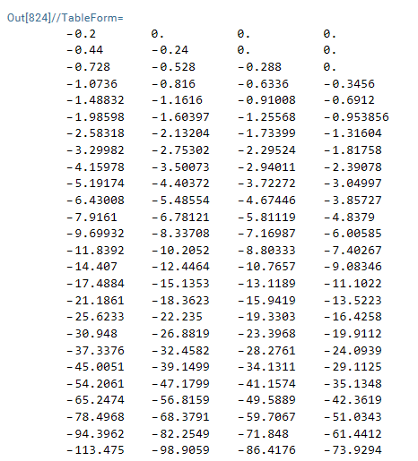

**Se obtiene un CFL= 1,4 se evidencia valores negativos considerando, Nels=4 / dt=3.5 / dx=2.5 / efectuado con 40 iteraciones y un CFL obtenido= 1,4.**

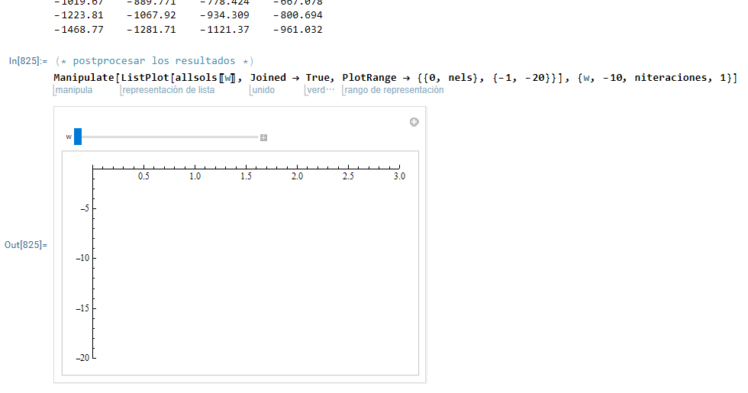Se observa sistema inestable en la obtencion de resultados. Valores indiscretos para la obtencion de valores normales de saturación.

**CONCLUSIÓN:**

* El número de Courant-Friedrichs-Lewy (CFL) es fundamental para la estabilidad de métodos numéricos de diferencias finitas**, considerando que resulta mejor el analisis con valores de CFL < 1 para asegurar estabilidad en el sistema numérico de los elementos a analizar; que con un número CFL mayor que 1 ya que el método numérico se vuelve inestable presentando oscilaciones no físicas, errores grandes o incluso divergir como lo que se obtuvo en la 2da configuración mostrando valores de saturación errados.**
* **Para el resultado**: CFL = 0.25 con un número CFL menor que 1, el método numérico fue más estable en la obtención de valores de saturación.
* **Pero para el Resultado**: CFL = 1.4 mayor que 1, el sistema se tornó inestable, causando imprecisión en los resultados y obtencion de valores grandes, errados y negativos.